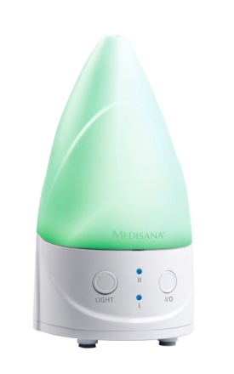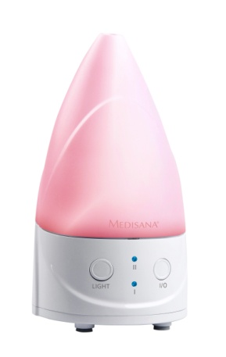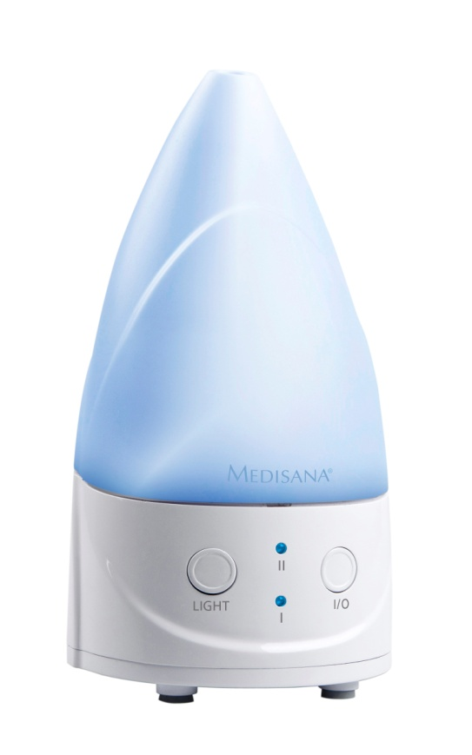

Nébuliseur Medibreeze

*Vous présente le nouveau diffuseur d’arômes*

* Grande efficacité grâce à la nébulisation microfine
* Design moderne
* Eclairage sélectionnable
* Six couleurs différentes
* Garanti deux ans
* Ref : PRO071

[**FRAFITO**](mailto:FRAFITO) **–** 84 Corniche Fleurie – 06200 Nice – France -

Tel : 04 93 72 53 54 - Fax : 04 93 21 03 83 - Email : [infos@frafito.net](mailto:infos@frafito.net) / www.frafito.net